**アドベンチャーラリー解答用紙**

**団体名（　　　　　　　　　　　　　）**

**グループ・班名（　　　　　　　　　　　　）**

**ゴール時間（　　　：　　　）**

**スタート時間（　　　：　　　）**

|  |  |  |
| --- | --- | --- |
| **ポスト　　（**●**）＝　５点** | **５点×（　　）ポスト＝（　　　）点** | **合計**  **点** |
| **課題ポスト（★）＝２０点** | **２０点×（　　）ポスト＝（　　　）点** |

※ポストの記号と課題クリアのサインを下のマスに書き込んでください。

**※課題ポストは、団体ごとに場所や数を設定できます。**

|  |  |  |  |  |  |  |
| --- | --- | --- | --- | --- | --- | --- |
| **ポスト（●）** | **記号（きごう）** | **ポスト（●）** | **記号（きごう）** |  | **課題ポスト（★）** | **クリアサイン** |
| **１３** |  | **３１** |  |  |  |
| **１４** |  | **３２** |  |  |  |
| **１５** |  | **３３** |  |  |  |
| **２１** |  | **３５** |  |  |  |
| **２２** |  | **４２** |  |  |  |
| **２３** |  | **５２** |  |  |  |
| **２５** |  | **５３** |  |  |  |

**〇俳句ING**

【注意点】

◆必ずグループでまとまって行動しましょう。

◆こまめに水分補給しましょう。（水は、センター棟、しらさぎ炊事場で補給できます。）

◆オリエンテーリングコースは車が通ることもあります。飛び出さないでください。

◆土の斜面はすべりやすいので、走らないでください。

◆ハチやシカ等の野生の生き物に出会ったら、あわてずさわがず攻撃しないで、遠ざかりましょう。

◆うるしやキノコ等の植物は、触るだけでかぶれてしまう場合があります。素手で触らないようにしましょう。

◆風が強い時は、頭上の落ち枝に注意してください。

◆事故ケガの時：二手に分かれます。

①近くの先生、または施設のスタッフなどの大人に伝える。

②ケガをした人に付き添う（ケガをした人を一人にしない）救助が来るのを待つ。

◆道に迷ったら、来た道をもどって、わかる場所までもどりましょう。

j0239015[1]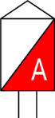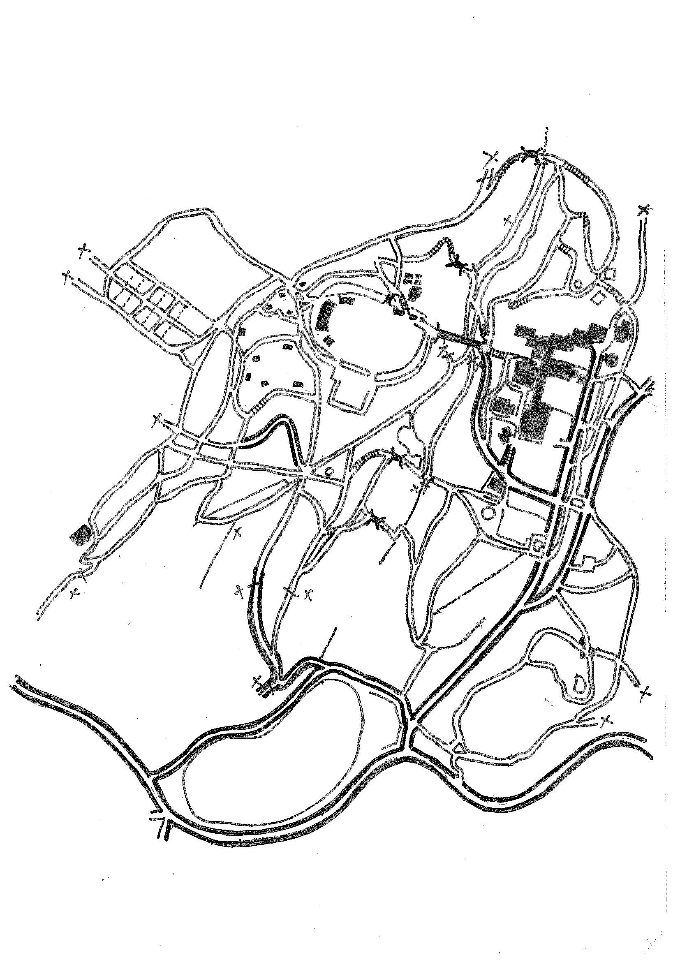



**国立赤城青少年交流の家**

●にはオリエンテーリングポストがあります。

★には先生がいて、課題が出されます。

**しらさぎ炊事場**

**営火場**

**駐車場**

**多目的フィールド**

**トイレ**

**AAPサイト**

**キャンプ場**

**トイレ**

**テニスコート**

**アドベンチャーラリー**

**13**

は、川です。

**オリエンテーリングポスト**

**こちら側は、コース**

**ではありません。**

花木の森

**富士見総合グラウンド**

**42**

**35**

**53**

**31イレ**

**52**

**15**

**交流の家**

**スタート＆ゴール**

**25**

**14**

No.

**21**

オリエンテーリングポスト

32

**23**

**33**

**22**